

**BUT Informatique - semestre 3 - 2022/2023**

**Projet 11 :** **Gutty**

**Notre problème algorithmique**

**Étudiants : TD2-TP3-ParcoursD**

* **Celle Guillian**
* **Garcia Angel**
* **Lagüe Mathis**
* **Naudi Colas**

**Enseignant tuteur :**

* **T.Nodenot**

Table des matières

1. Pitch de l’application 4

2. Pitch du problème 4

3. Maquettes 4

4. Données en entrée et sortie 4

# Pitch de l’application

L’application permettra aux étudiants qui ne savent pas quoi faire du peu qu’il reste dans leur frigo de le cuisiner ou simplement de leur rendre la cuisine accessible. L’application s'adapte aussi à l’équipement de l’étudiant (par exemple s’il n’a pas de four).

Le système de recherche se fera de plusieurs manières : utilisant des tags, des recherches par nom, et enfin des propositions par pertinence ou encore par similarité si aucune recherche ne correspond exactement aux attentes de l'utilisateur.

Utilisateur qui pourra également participer aux développements de l'application en proposant des recettes, vérifiées par la modération du site. Il pourra également laisser une note sur les recettes réalisées ou des commentaires.

# Pitch du problème

Notre problème algorithmique va se baser sur la recherche de recettes par ingrédients. Dès la recherche, l'utilisateur pourra choisir les différents ingrédients qu'il veut pour sa recette. Pour cela, s'il possède assez d'ingrédients nécessaires pour pouvoir faire des recettes, l'application lui proposera toutes celles possibles.

Sinon, en suggestion, nous allons, en plus des ingrédients qu'il possède, tester des combinaisons en ajoutant et/ou remplaçant un ingrédient (puis deux puis x ingrédients, si nous n'arrivons pas à trouver de recette) pour pourvoir trouver des recettes. Lorsque des ingrédients manquent pour faire une recette, ils seront affichés avec les prix et quantités correspondants afin de pouvoir faire la recette.

# Maquettes

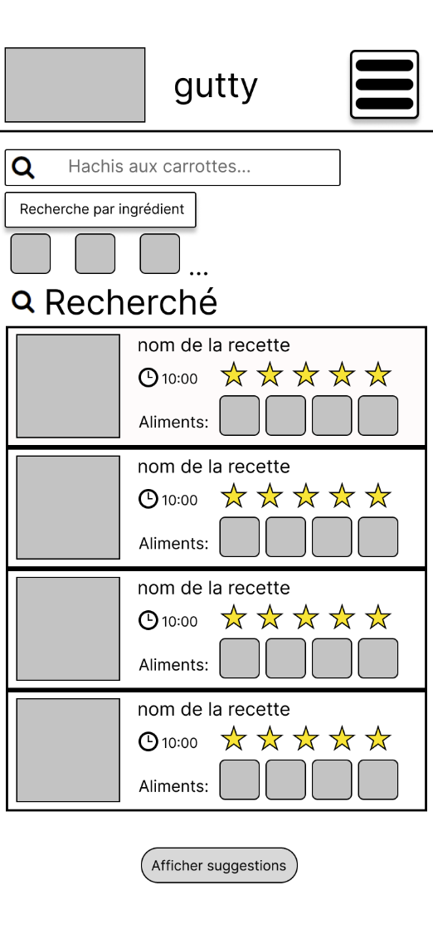

Figure - Résultat de la recherche sans afficher les suggestions

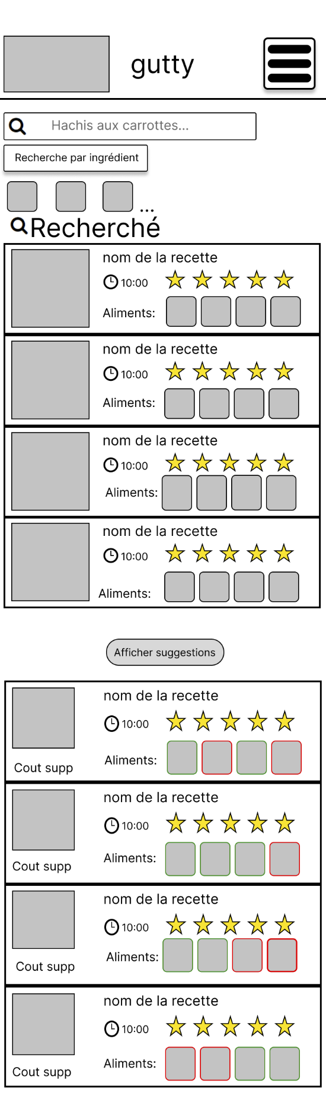

Figure - Résultat de la recherche en affichant les suggestions

# Données en entrée et sortie

**Donnée en entré :**

-Saisie de l’utilisateur

**Donnée en sortie :**

-Liste de recettes

-Liste des recettes suggérées